**Hi Jet G-Line**

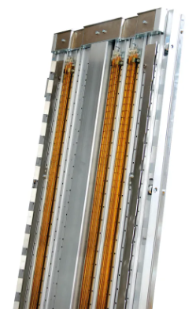

**교체형 카트리지 또는 고정식 설치**

Eltosch-Grafix의 열풍 및 복합 건조기는 모듈형 카트리지 구조 덕분에 인쇄기에 고정 설치하거나 가이드 레일이 포함된 삽입형 요소로 통합할 수 있습니다. 이를 통해 유지보수 또는 교체 시 인쇄기에서 쉽게 분리할 수 있으며, 이후 간단히 다시 삽입할 수 있습니다. 또한 대부분의 인쇄기에서는 Eltosch-Grafix의 UV 건조기로의 간단한 교체도 가능합니다. 이는 설치 공간이 제한된 인쇄기의 경우 UV 장비의 사후 설치를 용이하게 합니다.

**대량 바니시 작업을 위한   
최대 출력**Hi Jet G-Line 열풍 건조기는 대량의 바니시를 처리하기 위한 최대 성능을 제공합니다.

